存储函数综合
1.存储函数的综合应用
存储函数不仅可以跟内置函数一样用来做查询，也可以用来完成数据库一些事件的执行和执行结果反馈。
【例8-25】创建一个存储函数用来按图书编号检查图书剩余数量情况。当book表中图书剩余数量为0，而borrow表中又不存在该书借书未还的情况时，删除该书记录。完成检查后给出执行结果。
首先分别检查指定图书编号的图书剩余数量和借还情况，当剩余数量为0，且未还图书里面又未查到该图书，则从book表中删除该书。设计代码如下：
delimiter $$
create function fu_checknum(v_bookno char(4))
returns varchar(20)
begin
declare v_num int(4);
declare v_no char(4);
select number into v_num from book where bookNo=v_bookno;
select bookNo into v_no from borrow where bookNo=v_bookno and returnDate is NULL;
if v_num=0 and v_no is NULL then
delete from book where bookno=v_bookno;
return '检查该书不存在，删除！';
else return '该书尚存在！';
end if;
end$$
delimiter ;
现在使用fu_checknum存储函数验证图书编号为'b202'和'b203'两本图书的情况。
输入代码如下，使用存储函数检查的结果如图8-20所示。
select fu_checknum('b202');
select fu_checknum('b203');
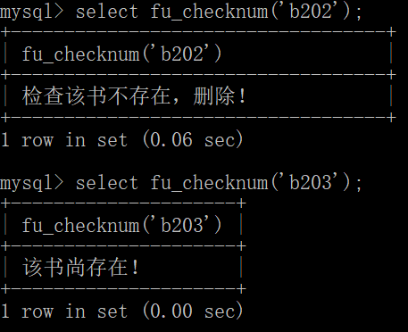
图8-20 使用存储函数检查图书情况
最后检查图书编号为'b202'是否删除，输入代码如下：
select * from book where bookno='b202';
查询结果为空，可见存储函数执行了数据库事件并反馈结果成功。
2.存储函数的嵌套调用
与存储过程的嵌套调用一样，存储函数也可以嵌套使用。
【例8-26】创建一个存储函数用来评选读者的读书结果。当输入一个读者的读者编号后，根据该读者的累借图书次数得出读者的评选结果。规则同【例8-18】。使用创建的该存储函数，最终显示输出格式为： “学院名称”的“读者姓名”荣获“评选结果”，若评选结果为“加油”，则输出“没有荣誉”。
根据要求，首先设计一个存储函数，获得指定读者的评选结果。最终的设计代码如下：
delimiter $$
create function fu_readerStar(v_no char(4))
returns varchar(10)
begin
declare v_addNum int(4);
select borrowAdd into v_addNum from reader where readerNo=v_no;
if v_addNum>25 then return '读者之星';
elseif v_addNum>=15 and v_addNum<=25 then return '希望之星';
elseif v_addNum<5 then return '加油';
else return '好读者';
end if;
end$$
delimiter ;
然后设计另一个存储函数，调用上述存储函数，用来显示评选结果的输出函数。最终的设计代码如下：
delimiter $$
create function fu_showStar(v_no char(4))
returns varchar(50)
begin
declare v_name varchar(10);
declare v_schoolname varchar(20);
declare v_star varchar(10);
select readerName,schoolName,fu_readerStar(v_no) into v_name,v_schoolName,v_star
from reader,school
where readerNo=v_no and reader.schoolNo=school.schoolNo;
if v_star='加油' then return '没有荣誉';
else return(select concat(v_schoolName ,'的',v_name,'荣获',v_star));
end if;
end$$
delimiter ;
最后，通过输入一个读者的读者编号，使用存储函数fu_showStar来显示评选结果。
输入如下代码，使用存储函数检查的结果如图8-21所示。
select fu_showStar('r011');
select fu_showStar('r013');
select fu_showStar('r015');
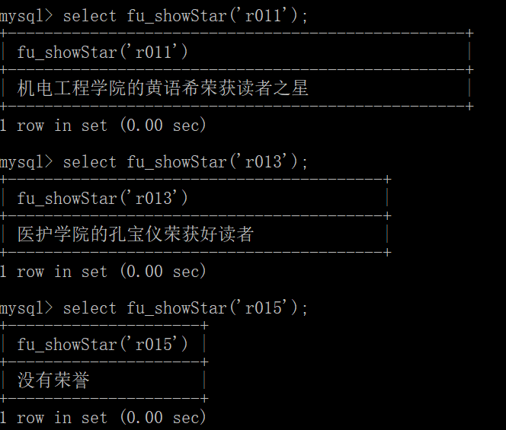
图8-21 使用存储函数检查读者借书情况
可见存储函数嵌套使用成功。

